FSD Laboratory Formula Modules
IDC System Team
27 April 2026
Table of Contents

1. Document Information
Attribute | Detail
Document Name | Functional Specification Document - Laboratory Formula
Module | Formulation (Premix, Blending, Liquid, Baking, Drying, Packaging)
System | IDC System
Version | 1.1
Status | Final

1.1. Revision History
- v1.0: Pembuatan struktur awal dokumen FSD Laboratory Formula dengan layout UI baru.
- v1.1: Perubahan format Data Definition menjadi naratif dan penambahan informasi Stored Procedures (SP) dari sistem legacy KN2017 untuk keperluan migrasi logika backend.

2. Module Overview
Modul Laboratory Formula adalah ekosistem penyusunan resep (formulasi) yang saling terintegrasi dalam sistem R&D. Proses formulasi berjenjang (3-Layer) memastikan standarisasi mulai dari pembuatan premix bahan baku, pembentukan base liquid/powder, hingga finalisasi produk beserta kemasannya. Tujuan utama proyek ini adalah memigrasikan tampilan ke arsitektur SPA IDC System, sedangkan struktur database dan Business Logic tetap mempertahankan sistem KN2017.

2.1. Hierarchical Flow (3-Layer)
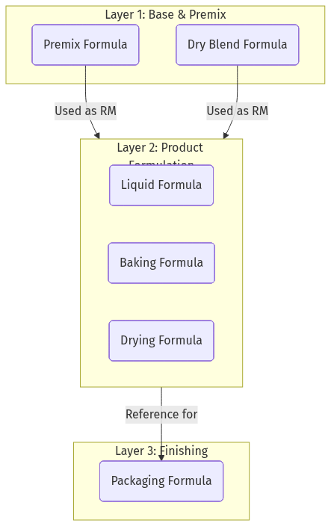
Diagram

3. Detailed Form Specifications
Setiap modul di bawah ini dilengkapi dengan pembahasan detail terkait form, tabulasi antarmuka, serta daftar Stored Procedure (SP) yang mendasari proses transaksi database.

3.1. Premix Formula
Premix Formula digunakan untuk menghitung bahan-bahan pra-campuran mikronutrien (Premix). Batch Size dihitung otomatis berdasarkan akumulasi bahan penyusun.

A. Backend Stored Procedures (Migration Target)
Proses bisnis Premix Formula di backend menggunakan Stored Procedures (SP) bawaan sistem KN2017 berikut. UI baru harus melakukan binding data ke API yang memanggil SP ini:
Stored Procedure Name | Description
spTrPremixFormulaSelectAll | Read Index
spTrPremixFormulaByID | Read Detail
spTrCalculatePremix | Proses Kalkulasi Parameter
spTrPremixFormulationPushApproval | Submit Approval
spTrPushToPremixTemp | Simpan ke Temp sebelum dihitung
trCreateFormulationNo | Generate Nomor Formula

B. Index Page
Halaman Index berfungsi untuk mencari, menyaring, dan menampilkan daftar Premix Formula yang sudah tersimpan di sistem.
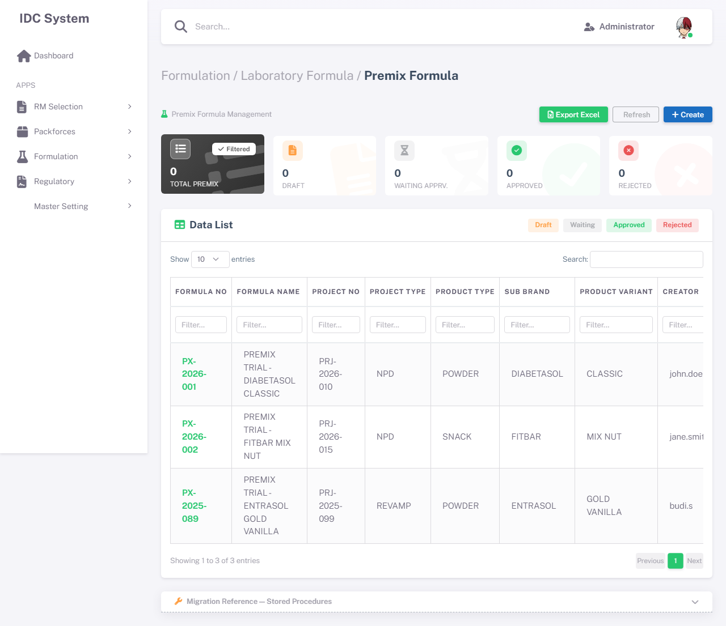
Screenshot: Premix Formula Index
Data Definition & Behavior: - Keyword (Text): Bersifat opsional. Digunakan untuk pencarian multi-kriteria (berdasarkan Project No, Formula No, atau Description). - Status (Dropdown): Bersifat opsional. Menyaring formula berdasarkan status dokumen (DRAFT, IN REVIEW, APPROVED, REJECTED). - Add New: Membuka form Premix Formula kosong untuk pembuatan baru. - Edit / View: Mengakses halaman detail untuk memodifikasi formula (jika DRAFT) atau sekadar melihat rekapitulasi data.

C. Detail Page
Form detail Premix Formula terbagi menjadi 4 tab yang harus dilalui secara berurutan.

Tab 1: Project Information
Tab ini bersifat informatif (read-only) paska user memilih rujukan Project.
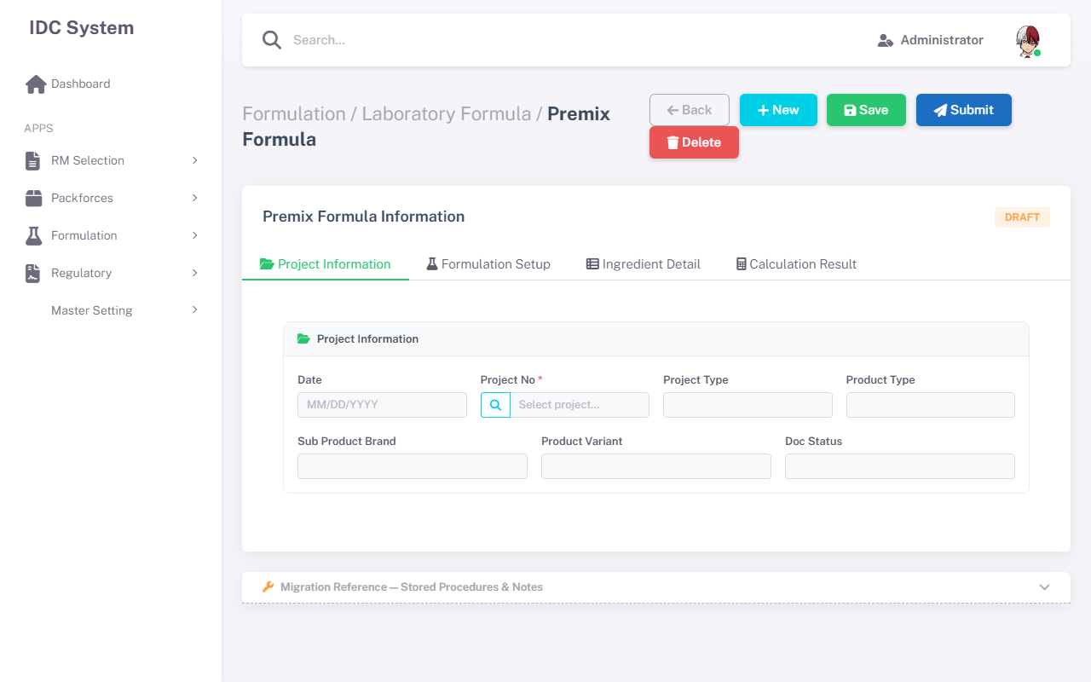
Screenshot: Premix Formula - Tab Project
Data Definition & Behavior: - Date (Date): Wajib. Diisi otomatis dengan tanggal hari ini saat form dibuat (Creation Date). - Project No (LOV): Wajib. Merupakan pintu gerbang pembuatan formula. Pengguna memilih ID proyek melalui pop-up LOV yang membaca data dari Project Header. - Project Type, Product Type, Brand, Variant (Text): Wajib/Opsional tergantung ketersediaan data. Seluruhnya akan otomatis terisi (auto-fill) begitu Project No dipilih. Kolom ini bersifat read-only.

Tab 2: Formulation Setup
Pengaturan parameter inti formula, termasuk ukuran produksi (batch) dan material keluaran.
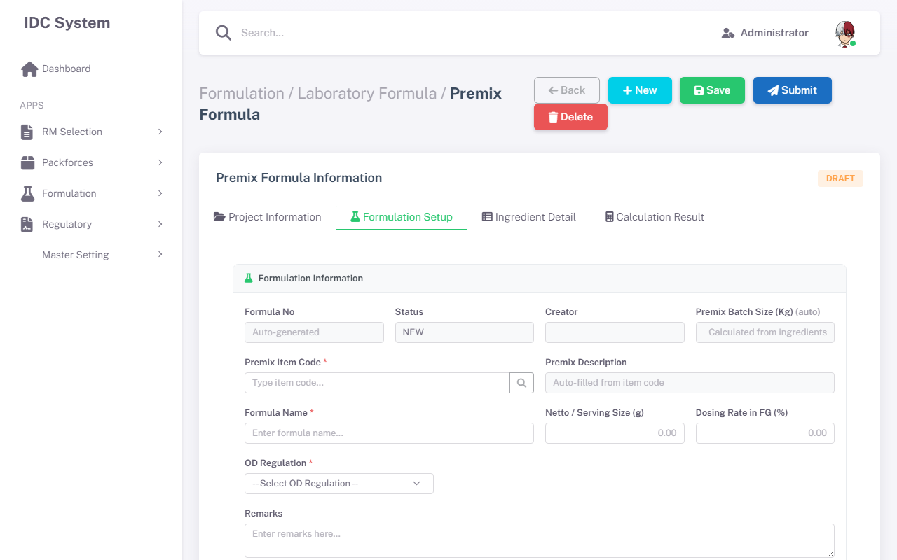
Screenshot: Premix Formula - Tab Formula
Data Definition & Behavior: - Formula No (Text): Wajib. Field read-only yang akan otomatis di-generate (melalui trCreateFormulationNo) ketika pengguna menekan tombol Save untuk pertama kali. - Batch Size (Kg) (Numeric): Wajib. Mengatur kapasitas total produksi. - Note Khusus: Pada modul Premix, nilai ini terkalkulasi otomatis secara bottom-up dari total konversi material bahan, sehingga field di-disable. Pada modul lain, nilai ini harus di-input manual. - Item Code & Description (LOV): Wajib. Mengidentifikasi barang/material apa yang secara sistematis dihasilkan (output) oleh formula ini. - Formula Name (Text): Wajib. Judul naratif dari formulasi (contoh: Base Vanilla Liquid X). - Serving Size (Numeric): Wajib. Satuan gram/ml dari satu takaran saji produk jadi.

Tab 3: Ingredient Detail
Fasilitas input grid bahan penyusun racikan (bill of materials).
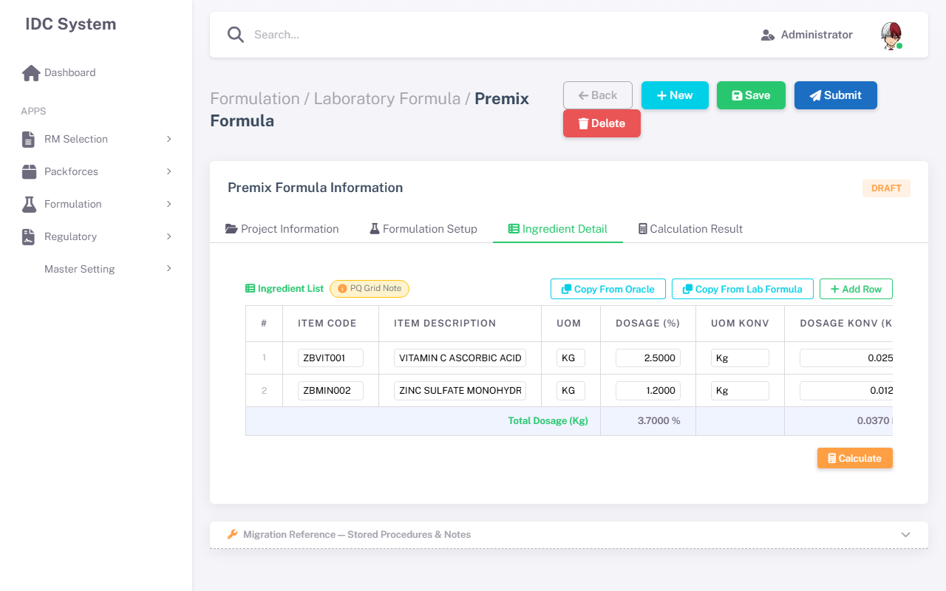
Screenshot: Premix Formula - Tab Ingredient Detail
Fitur Operasional: - Implementasi Grid: Menggunakan komponen PQ Grid untuk memfasilitasi penambahan puluhan bahan dengan mudah. - Dosage (%): Input utama persentase komposisi per bahan. Sistem akan melakukan fungsi matematika dasar untuk menampilkan estimasi satuan Kg pada kolom Dosage Konv (dikalikan dengan Batch Size). - Copy From Oracle / Lab Formula: Untuk mempercepat pekerjaan R&D, grid bahan bisa diisi massal hasil kloning dari formula sebelumnya, atau integrasi spesifikasi dari sistem Oracle.

Tab 4: Calculation Result
Representasi analitik hasil perhitungan nutrisi/kandungan aktif dari racikan formula yang divalidasi.
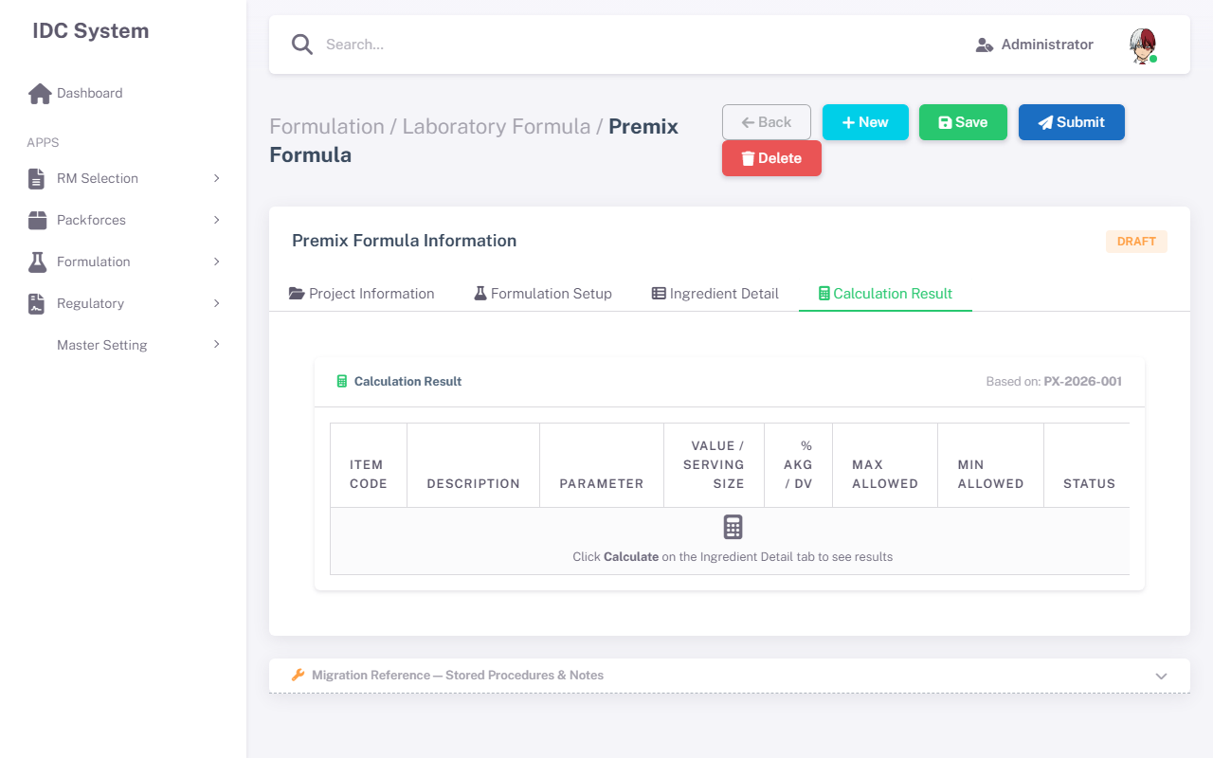
Screenshot: Premix Formula - Tab Calculation Result
Fitur Operasional: - Tombol Calculate memegang peranan vital. Saat diklik, sistem mengeksekusi SP kalkulasi kompleks (misal spTrCalculateLiquid atau spTrCalculateBaking). - SP ini akan mengurai nilai Specific Gravity, mengalikan setiap takaran, lalu membandingkan hasil dengan batas Overdosage (OD), toleransi Max, dan Min. - Jika ada hasil yang di luar toleransi (seperti defisit parameter), UI harus dapat memberikan indikator peringatan kepada formulator.

3.2. Blending Formula (Dry Blend)
Blending Formula digunakan untuk pencampuran bahan kering (powder base). Modul ini memiliki keterkaitan dengan Food Category dan memuat regulasi khusus OD Regulation.

A. Backend Stored Procedures (Migration Target)
Proses bisnis Blending Formula (Dry Blend) di backend menggunakan Stored Procedures (SP) bawaan sistem KN2017 berikut. UI baru harus melakukan binding data ke API yang memanggil SP ini:
Stored Procedure Name | Description
spTrFormulaSelectAll dengan parameter 'DR' | Read Index
spTrFormulaByID dengan parameter 'DR' | Read Detail
spGetDataDryBlendForFixedCalculate | Kalkulasi Fixed
spTrGetCategoryFood & spTrGetCategoryFoodById | Pencarian Kategori Makanan
spTrDryBlendFormulationPushApproval | Submit Approval
trCreateFormulationNo | Generate Nomor Formula

B. Index Page
Halaman Index berfungsi untuk mencari, menyaring, dan menampilkan daftar Blending Formula (Dry Blend) yang sudah tersimpan di sistem.
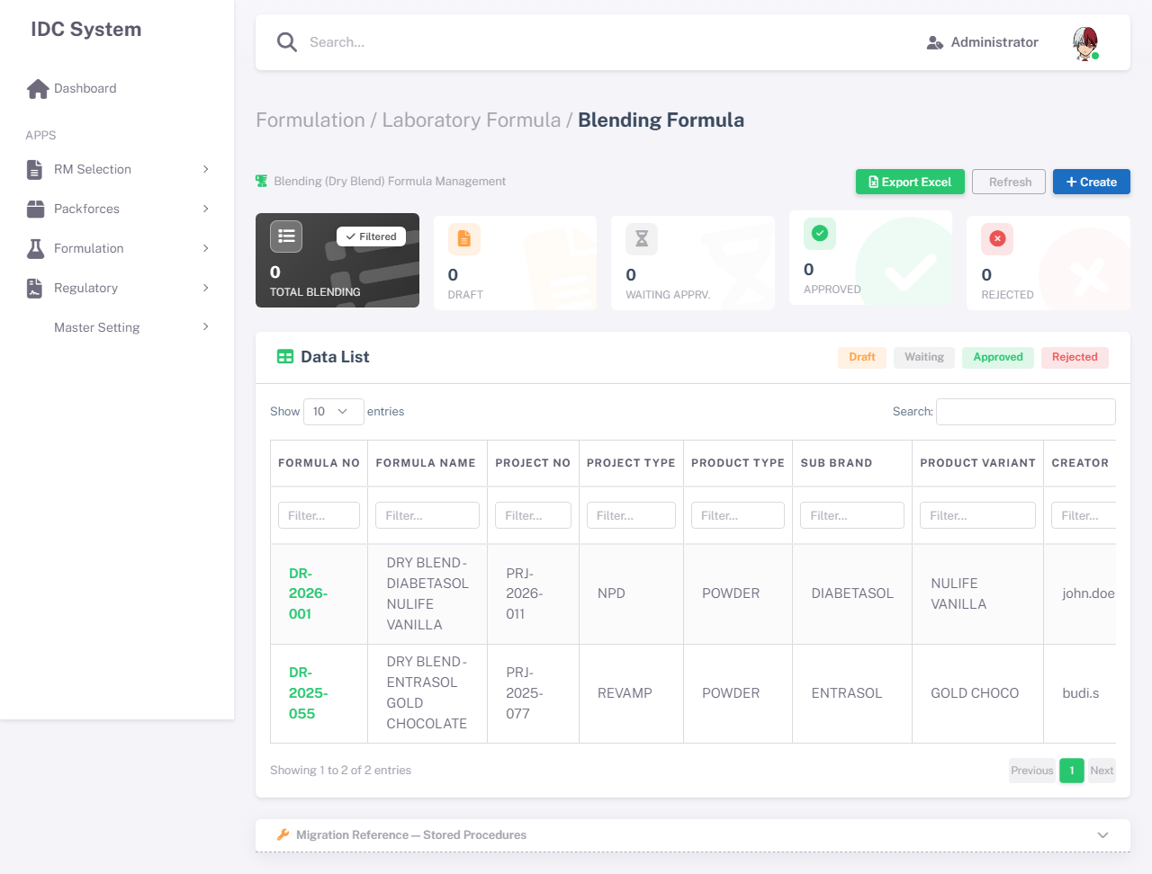
Screenshot: Blending Formula (Dry Blend) Index
Data Definition & Behavior: - Keyword (Text): Bersifat opsional. Digunakan untuk pencarian multi-kriteria (berdasarkan Project No, Formula No, atau Description). - Status (Dropdown): Bersifat opsional. Menyaring formula berdasarkan status dokumen (DRAFT, IN REVIEW, APPROVED, REJECTED). - Add New: Membuka form Blending Formula (Dry Blend) kosong untuk pembuatan baru. - Edit / View: Mengakses halaman detail untuk memodifikasi formula (jika DRAFT) atau sekadar melihat rekapitulasi data.

C. Detail Page
Form detail Blending Formula (Dry Blend) terbagi menjadi 4 tab yang harus dilalui secara berurutan.

Tab 1: Project Information
Tab ini bersifat informatif (read-only) paska user memilih rujukan Project.
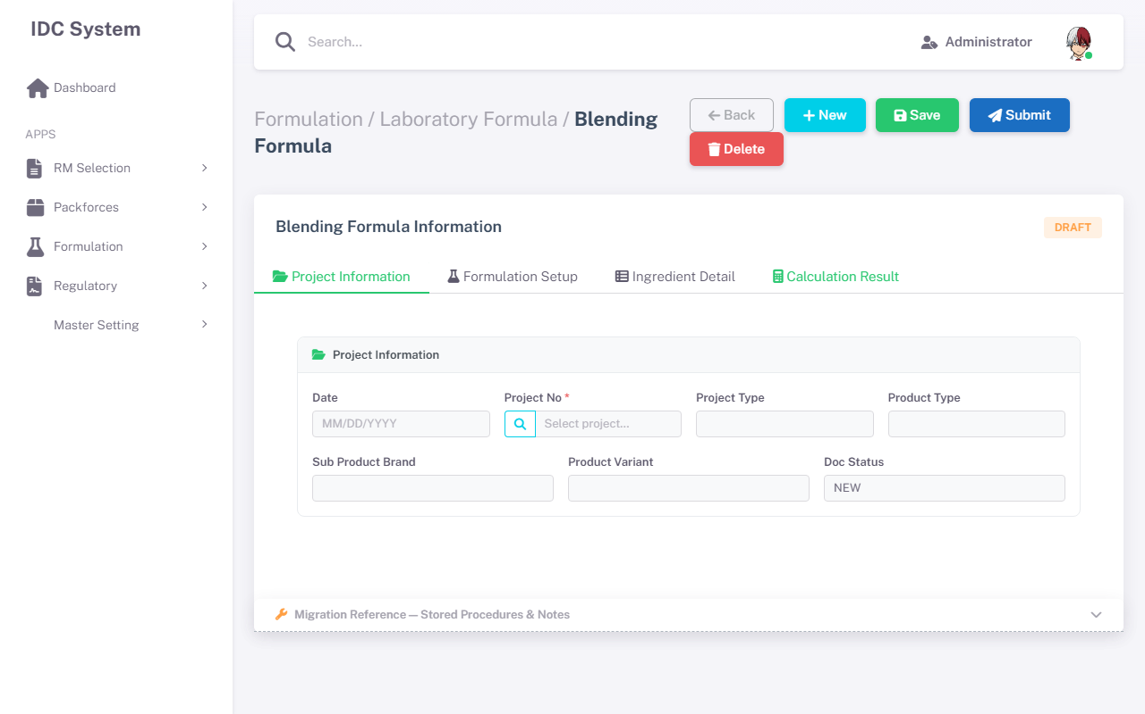
Screenshot: Blending Formula (Dry Blend) - Tab Project
Data Definition & Behavior: - Date (Date): Wajib. Diisi otomatis dengan tanggal hari ini saat form dibuat (Creation Date). - Project No (LOV): Wajib. Merupakan pintu gerbang pembuatan formula. Pengguna memilih ID proyek melalui pop-up LOV yang membaca data dari Project Header. - Project Type, Product Type, Brand, Variant (Text): Wajib/Opsional tergantung ketersediaan data. Seluruhnya akan otomatis terisi (auto-fill) begitu Project No dipilih. Kolom ini bersifat read-only.

Tab 2: Formulation Setup
Pengaturan parameter inti formula, termasuk ukuran produksi (batch) dan material keluaran.
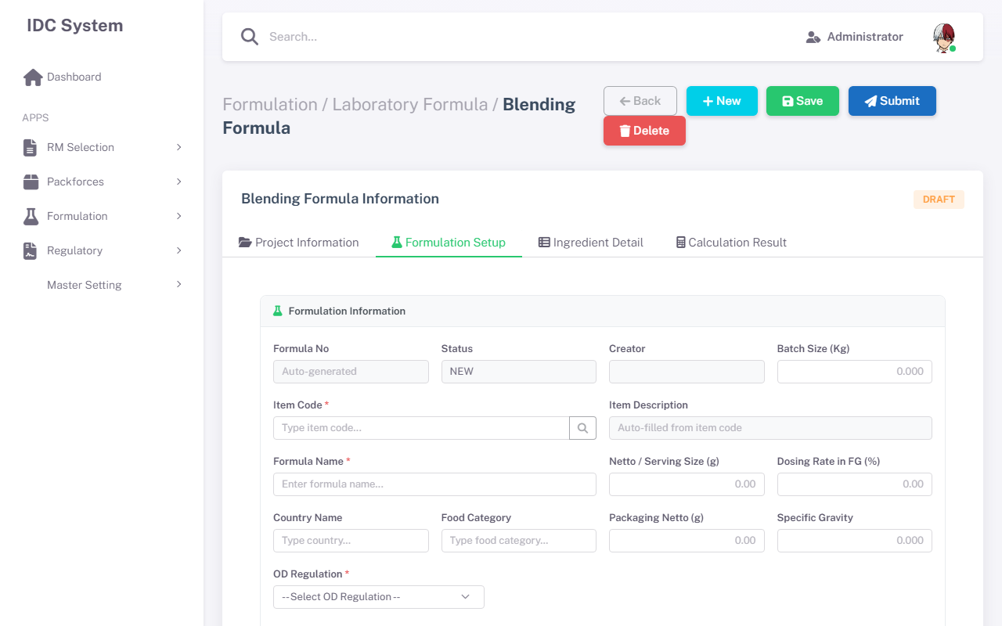
Screenshot: Blending Formula (Dry Blend) - Tab Formula
Data Definition & Behavior: - Formula No (Text): Wajib. Field read-only yang akan otomatis di-generate (melalui trCreateFormulationNo) ketika pengguna menekan tombol Save untuk pertama kali. - Batch Size (Kg) (Numeric): Wajib. Mengatur kapasitas total produksi. - Note Khusus: Pada modul Premix, nilai ini terkalkulasi otomatis secara bottom-up dari total konversi material bahan, sehingga field di-disable. Pada modul lain, nilai ini harus di-input manual. - Item Code & Description (LOV): Wajib. Mengidentifikasi barang/material apa yang secara sistematis dihasilkan (output) oleh formula ini. - Formula Name (Text): Wajib. Judul naratif dari formulasi (contoh: Base Vanilla Liquid X). - Serving Size (Numeric): Wajib. Satuan gram/ml dari satu takaran saji produk jadi.

Tab 3: Ingredient Detail
Fasilitas input grid bahan penyusun racikan (bill of materials).
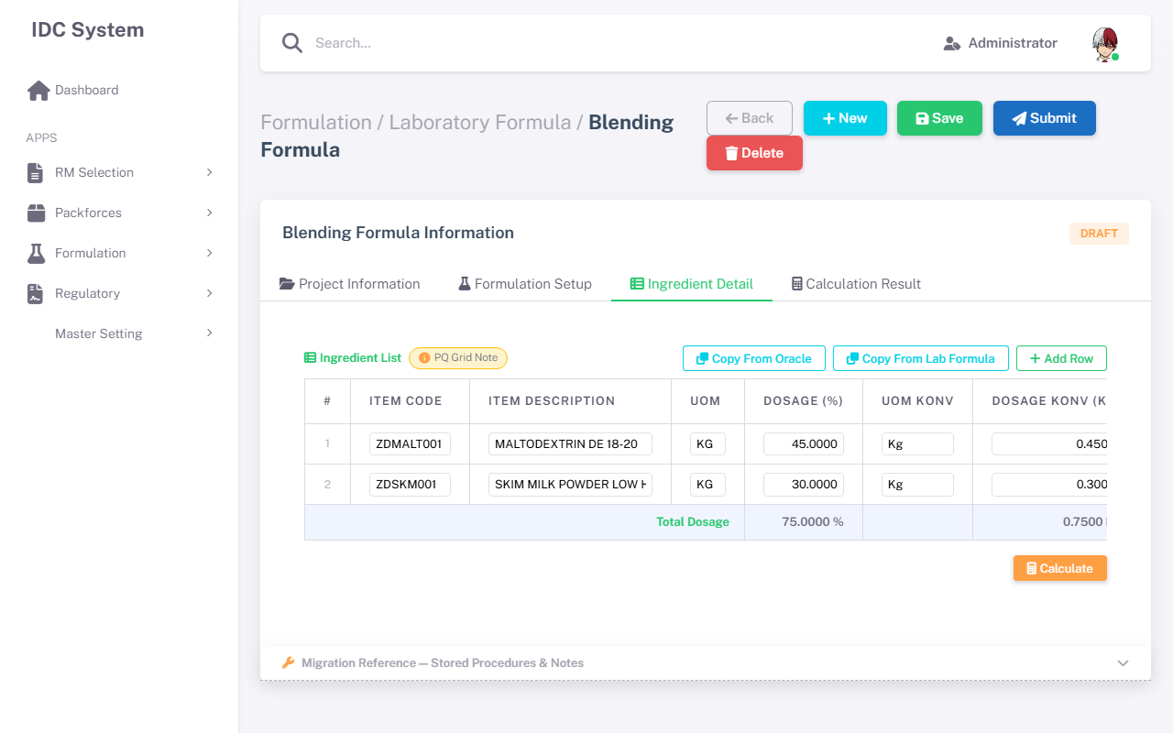
Screenshot: Blending Formula (Dry Blend) - Tab Ingredient Detail
Fitur Operasional: - Implementasi Grid: Menggunakan komponen PQ Grid untuk memfasilitasi penambahan puluhan bahan dengan mudah. - Dosage (%): Input utama persentase komposisi per bahan. Sistem akan melakukan fungsi matematika dasar untuk menampilkan estimasi satuan Kg pada kolom Dosage Konv (dikalikan dengan Batch Size). - Copy From Oracle / Lab Formula: Untuk mempercepat pekerjaan R&D, grid bahan bisa diisi massal hasil kloning dari formula sebelumnya, atau integrasi spesifikasi dari sistem Oracle.

Tab 4: Calculation Result
Representasi analitik hasil perhitungan nutrisi/kandungan aktif dari racikan formula yang divalidasi.
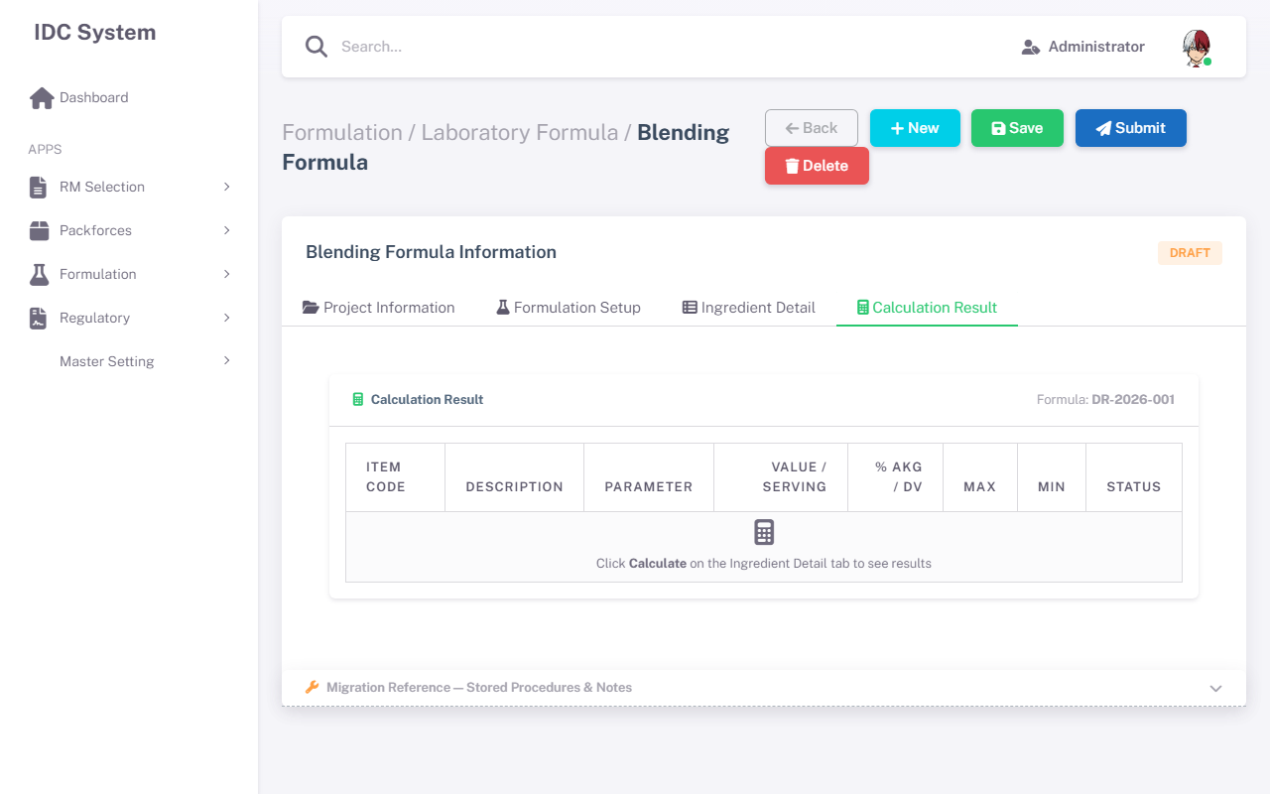
Screenshot: Blending Formula (Dry Blend) - Tab Calculation Result
Fitur Operasional: - Tombol Calculate memegang peranan vital. Saat diklik, sistem mengeksekusi SP kalkulasi kompleks (misal spTrCalculateLiquid atau spTrCalculateBaking). - SP ini akan mengurai nilai Specific Gravity, mengalikan setiap takaran, lalu membandingkan hasil dengan batas Overdosage (OD), toleransi Max, dan Min. - Jika ada hasil yang di luar toleransi (seperti defisit parameter), UI harus dapat memberikan indikator peringatan kepada formulator.

3.3. Liquid Formula
Liquid Formula untuk produk berbasis cairan. Kalkulasi modul ini sangat spesifik, karena sisa formula otomatis dikonversi menjadi kandungan Water (Air = Batch Size - Total Ingredients).

A. Backend Stored Procedures (Migration Target)
Proses bisnis Liquid Formula di backend menggunakan Stored Procedures (SP) bawaan sistem KN2017 berikut. UI baru harus melakukan binding data ke API yang memanggil SP ini:
Stored Procedure Name | Description
spTrFormulaSelectAll dengan parameter 'LQ' | Read Index
spTrFormulaByID dengan parameter 'LQ' | Read Detail
spTrCalculateLiquid | Proses Kalkulasi dengan pengecekan Overdosage, Max, Min
spTrGetCategoryFood & spTrGetCategoryFoodById | Pencarian Kategori Makanan
spTrLiquidFormulationPushApproval | Submit Approval
trCreateFormulationNo | Generate Nomor Formula

B. Index Page
Halaman Index berfungsi untuk mencari, menyaring, dan menampilkan daftar Liquid Formula yang sudah tersimpan di sistem.
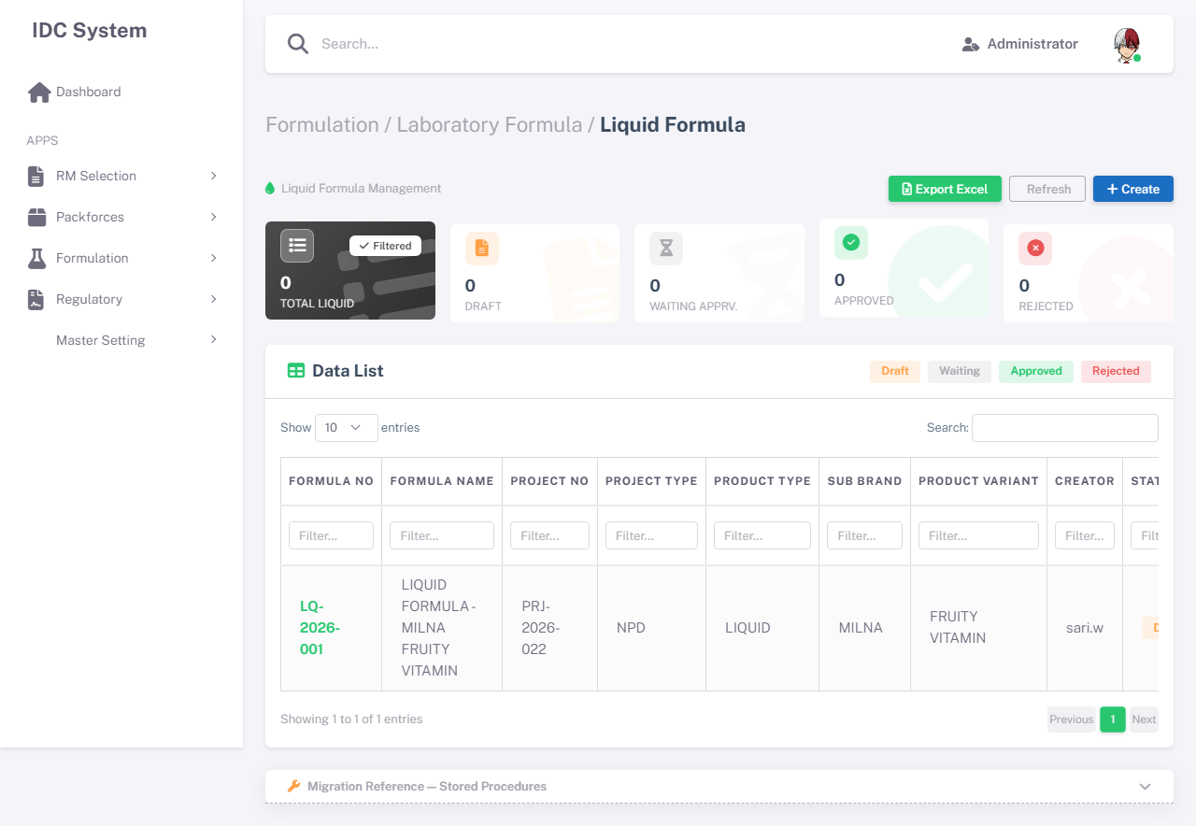
Screenshot: Liquid Formula Index
Data Definition & Behavior: - Keyword (Text): Bersifat opsional. Digunakan untuk pencarian multi-kriteria (berdasarkan Project No, Formula No, atau Description). - Status (Dropdown): Bersifat opsional. Menyaring formula berdasarkan status dokumen (DRAFT, IN REVIEW, APPROVED, REJECTED). - Add New: Membuka form Liquid Formula kosong untuk pembuatan baru. - Edit / View: Mengakses halaman detail untuk memodifikasi formula (jika DRAFT) atau sekadar melihat rekapitulasi data.

C. Detail Page
Form detail Liquid Formula terbagi menjadi 4 tab yang harus dilalui secara berurutan.

Tab 1: Project Information
Tab ini bersifat informatif (read-only) paska user memilih rujukan Project.
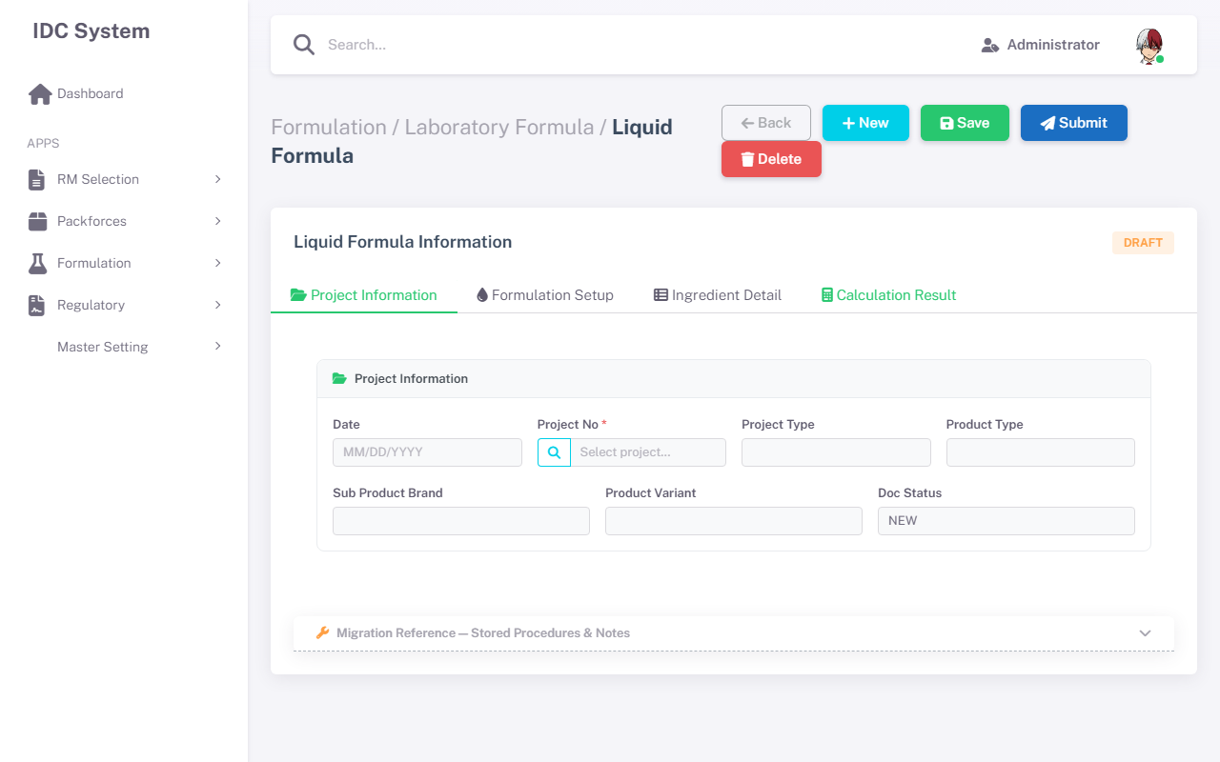
Screenshot: Liquid Formula - Tab Project
Data Definition & Behavior: - Date (Date): Wajib. Diisi otomatis dengan tanggal hari ini saat form dibuat (Creation Date). - Project No (LOV): Wajib. Merupakan pintu gerbang pembuatan formula. Pengguna memilih ID proyek melalui pop-up LOV yang membaca data dari Project Header. - Project Type, Product Type, Brand, Variant (Text): Wajib/Opsional tergantung ketersediaan data. Seluruhnya akan otomatis terisi (auto-fill) begitu Project No dipilih. Kolom ini bersifat read-only.

Tab 2: Formulation Setup
Pengaturan parameter inti formula, termasuk ukuran produksi (batch) dan material keluaran.
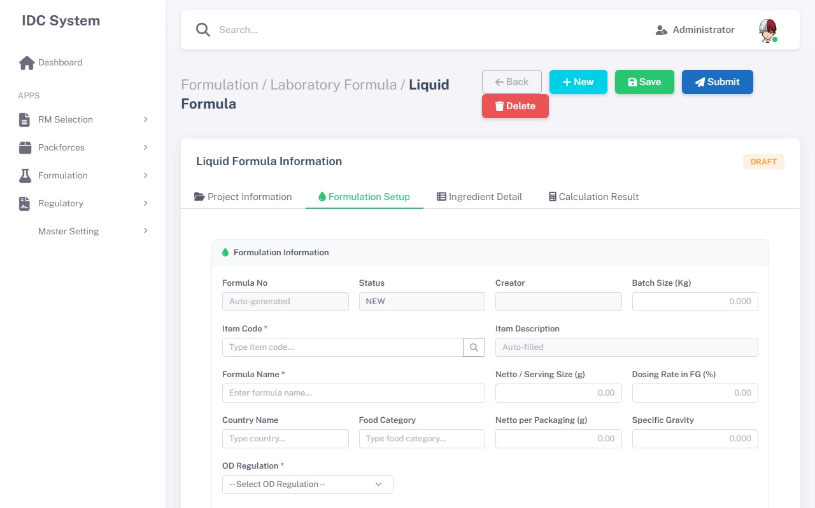
Screenshot: Liquid Formula - Tab Formula
Data Definition & Behavior: - Formula No (Text): Wajib. Field read-only yang akan otomatis di-generate (melalui trCreateFormulationNo) ketika pengguna menekan tombol Save untuk pertama kali. - Batch Size (Kg) (Numeric): Wajib. Mengatur kapasitas total produksi. - Note Khusus: Pada modul Premix, nilai ini terkalkulasi otomatis secara bottom-up dari total konversi material bahan, sehingga field di-disable. Pada modul lain, nilai ini harus di-input manual. - Item Code & Description (LOV): Wajib. Mengidentifikasi barang/material apa yang secara sistematis dihasilkan (output) oleh formula ini. - Formula Name (Text): Wajib. Judul naratif dari formulasi (contoh: Base Vanilla Liquid X). - Serving Size (Numeric): Wajib. Satuan gram/ml dari satu takaran saji produk jadi.

Tab 3: Ingredient Detail
Fasilitas input grid bahan penyusun racikan (bill of materials).
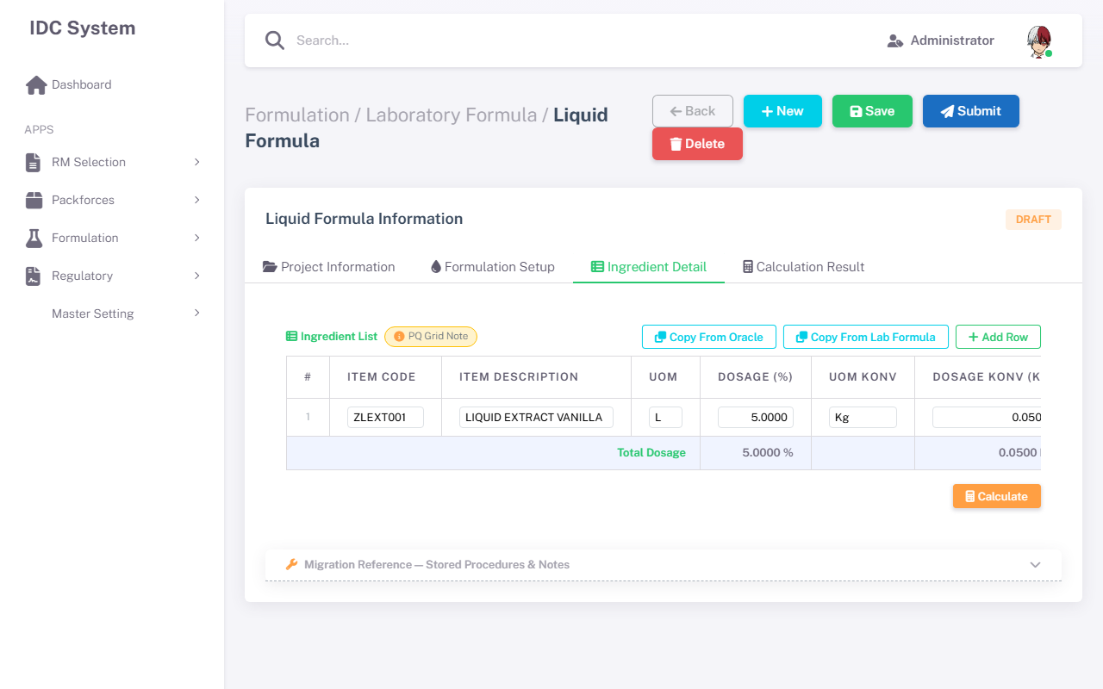
Screenshot: Liquid Formula - Tab Ingredient Detail
Fitur Operasional: - Implementasi Grid: Menggunakan komponen PQ Grid untuk memfasilitasi penambahan puluhan bahan dengan mudah. - Dosage (%): Input utama persentase komposisi per bahan. Sistem akan melakukan fungsi matematika dasar untuk menampilkan estimasi satuan Kg pada kolom Dosage Konv (dikalikan dengan Batch Size). - Copy From Oracle / Lab Formula: Untuk mempercepat pekerjaan R&D, grid bahan bisa diisi massal hasil kloning dari formula sebelumnya, atau integrasi spesifikasi dari sistem Oracle.

Tab 4: Calculation Result
Representasi analitik hasil perhitungan nutrisi/kandungan aktif dari racikan formula yang divalidasi.
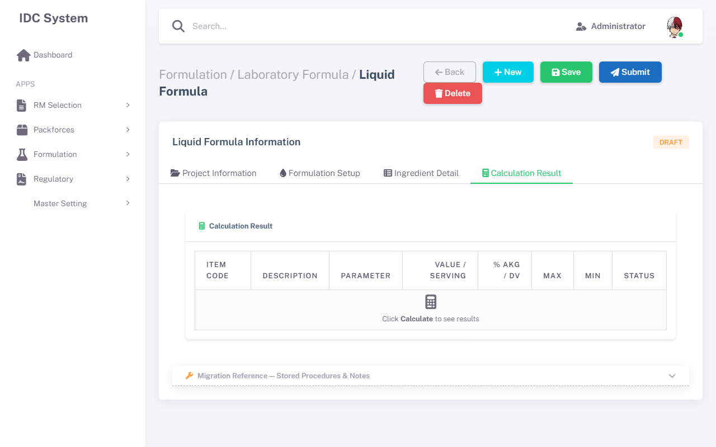
Screenshot: Liquid Formula - Tab Calculation Result
Fitur Operasional: - Tombol Calculate memegang peranan vital. Saat diklik, sistem mengeksekusi SP kalkulasi kompleks (misal spTrCalculateLiquid atau spTrCalculateBaking). - SP ini akan mengurai nilai Specific Gravity, mengalikan setiap takaran, lalu membandingkan hasil dengan batas Overdosage (OD), toleransi Max, dan Min. - Jika ada hasil yang di luar toleransi (seperti defisit parameter), UI harus dapat memberikan indikator peringatan kepada formulator.

3.4. Baking Formula
Baking Formula digunakan untuk produk panggang/snack bar. Dilengkapi mekanisme penentuan Main Ingredient sebagai basis acuan formulasi.

A. Backend Stored Procedures (Migration Target)
Proses bisnis Baking Formula di backend menggunakan Stored Procedures (SP) bawaan sistem KN2017 berikut. UI baru harus melakukan binding data ke API yang memanggil SP ini:
Stored Procedure Name | Description
spTrFormulaSelectAll dengan parameter 'BK' | Read Index
spTrFormulaByID dengan parameter 'BK' | Read Detail
spTrCalculateBaking | Proses Kalkulasi Parameter & Nutrisi
spTrGetCategoryFood & spTrGetCategoryFoodById
spTrBakingFormulationPushApproval | Submit Approval
trCreateFormulationNo | Generate Nomor Formula

B. Index Page
Halaman Index berfungsi untuk mencari, menyaring, dan menampilkan daftar Baking Formula yang sudah tersimpan di sistem.
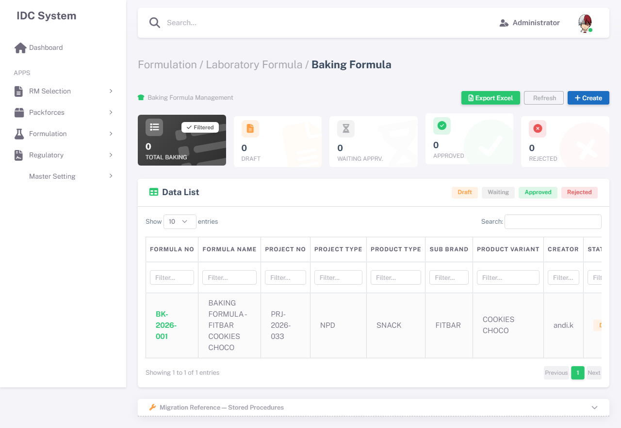
Screenshot: Baking Formula Index
Data Definition & Behavior: - Keyword (Text): Bersifat opsional. Digunakan untuk pencarian multi-kriteria (berdasarkan Project No, Formula No, atau Description). - Status (Dropdown): Bersifat opsional. Menyaring formula berdasarkan status dokumen (DRAFT, IN REVIEW, APPROVED, REJECTED). - Add New: Membuka form Baking Formula kosong untuk pembuatan baru. - Edit / View: Mengakses halaman detail untuk memodifikasi formula (jika DRAFT) atau sekadar melihat rekapitulasi data.

C. Detail Page
Form detail Baking Formula terbagi menjadi 4 tab yang harus dilalui secara berurutan.

Tab 1: Project Information
Tab ini bersifat informatif (read-only) paska user memilih rujukan Project.
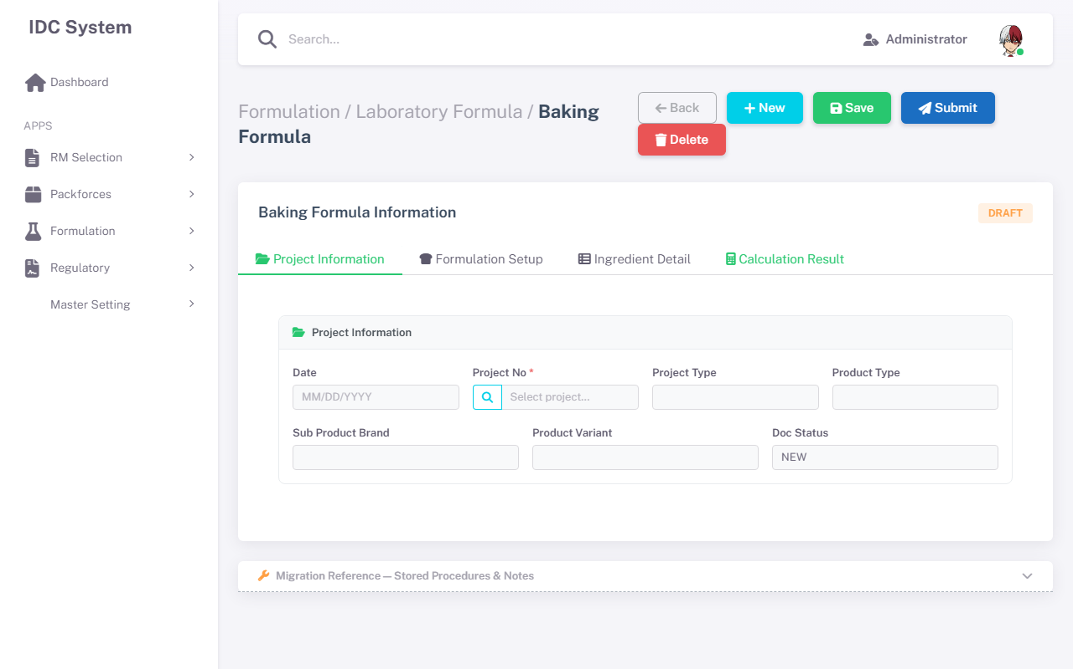
Screenshot: Baking Formula - Tab Project
Data Definition & Behavior: - Date (Date): Wajib. Diisi otomatis dengan tanggal hari ini saat form dibuat (Creation Date). - Project No (LOV): Wajib. Merupakan pintu gerbang pembuatan formula. Pengguna memilih ID proyek melalui pop-up LOV yang membaca data dari Project Header. - Project Type, Product Type, Brand, Variant (Text): Wajib/Opsional tergantung ketersediaan data. Seluruhnya akan otomatis terisi (auto-fill) begitu Project No dipilih. Kolom ini bersifat read-only.

Tab 2: Formulation Setup
Pengaturan parameter inti formula, termasuk ukuran produksi (batch) dan material keluaran.
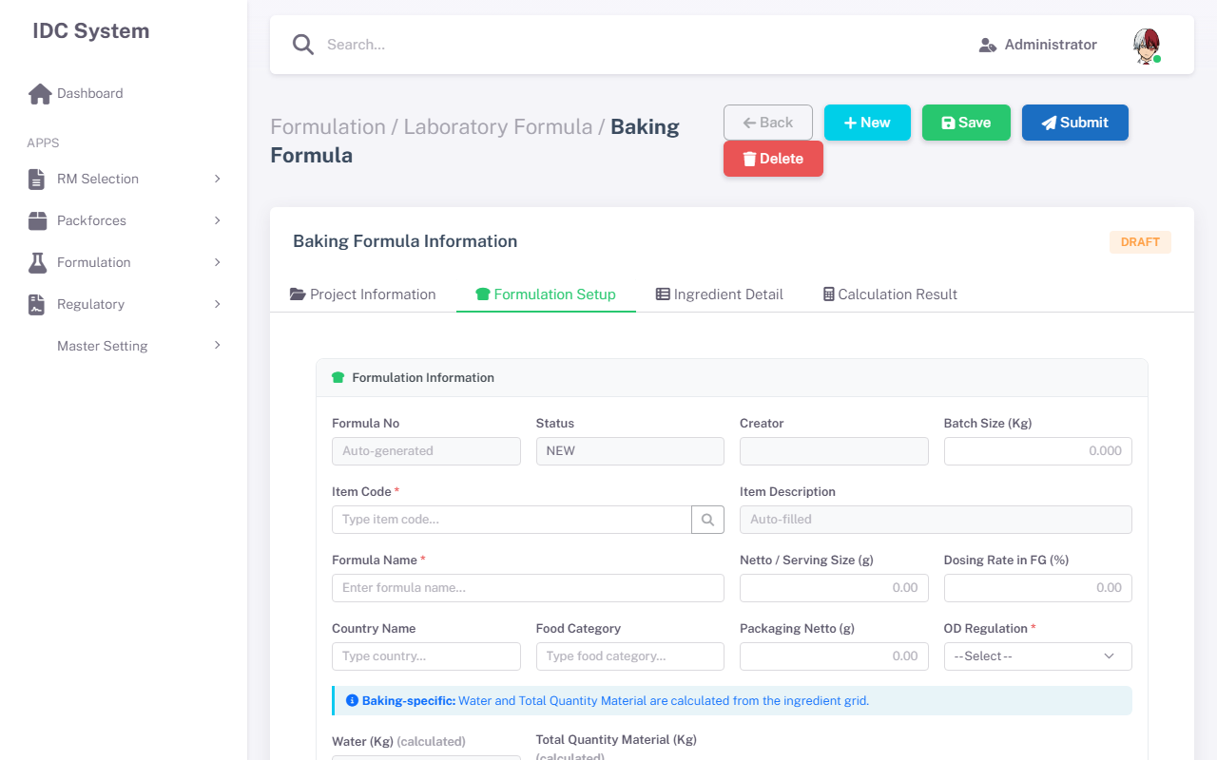
Screenshot: Baking Formula - Tab Formula
Data Definition & Behavior: - Formula No (Text): Wajib. Field read-only yang akan otomatis di-generate (melalui trCreateFormulationNo) ketika pengguna menekan tombol Save untuk pertama kali. - Batch Size (Kg) (Numeric): Wajib. Mengatur kapasitas total produksi. - Note Khusus: Pada modul Premix, nilai ini terkalkulasi otomatis secara bottom-up dari total konversi material bahan, sehingga field di-disable. Pada modul lain, nilai ini harus di-input manual. - Item Code & Description (LOV): Wajib. Mengidentifikasi barang/material apa yang secara sistematis dihasilkan (output) oleh formula ini. - Formula Name (Text): Wajib. Judul naratif dari formulasi (contoh: Base Vanilla Liquid X). - Serving Size (Numeric): Wajib. Satuan gram/ml dari satu takaran saji produk jadi.

Tab 3: Ingredient Detail
Fasilitas input grid bahan penyusun racikan (bill of materials).
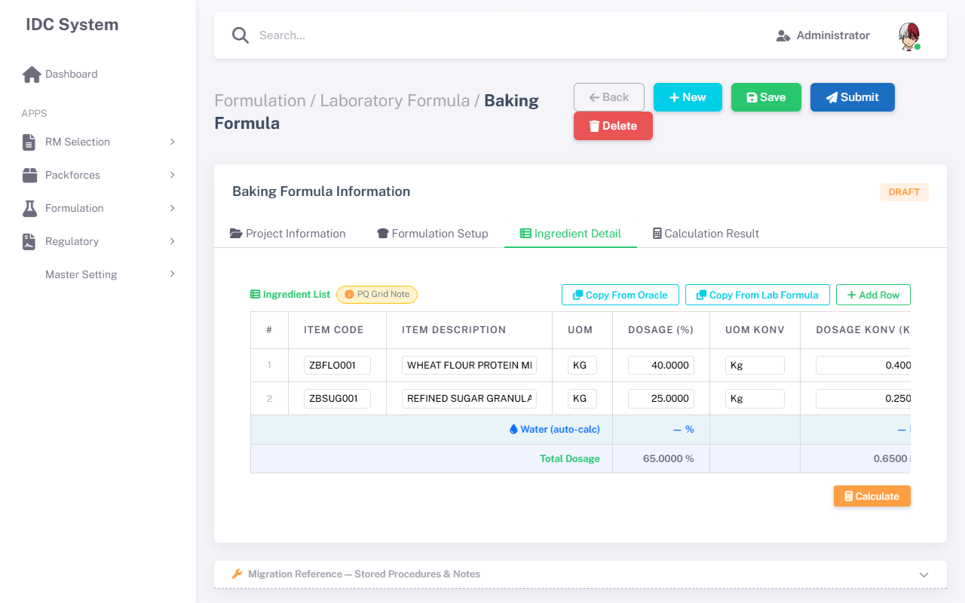
Screenshot: Baking Formula - Tab Ingredient Detail
Fitur Operasional: - Implementasi Grid: Menggunakan komponen PQ Grid untuk memfasilitasi penambahan puluhan bahan dengan mudah. - Dosage (%): Input utama persentase komposisi per bahan. Sistem akan melakukan fungsi matematika dasar untuk menampilkan estimasi satuan Kg pada kolom Dosage Konv (dikalikan dengan Batch Size). - Copy From Oracle / Lab Formula: Untuk mempercepat pekerjaan R&D, grid bahan bisa diisi massal hasil kloning dari formula sebelumnya, atau integrasi spesifikasi dari sistem Oracle.

Tab 4: Calculation Result
Representasi analitik hasil perhitungan nutrisi/kandungan aktif dari racikan formula yang divalidasi.
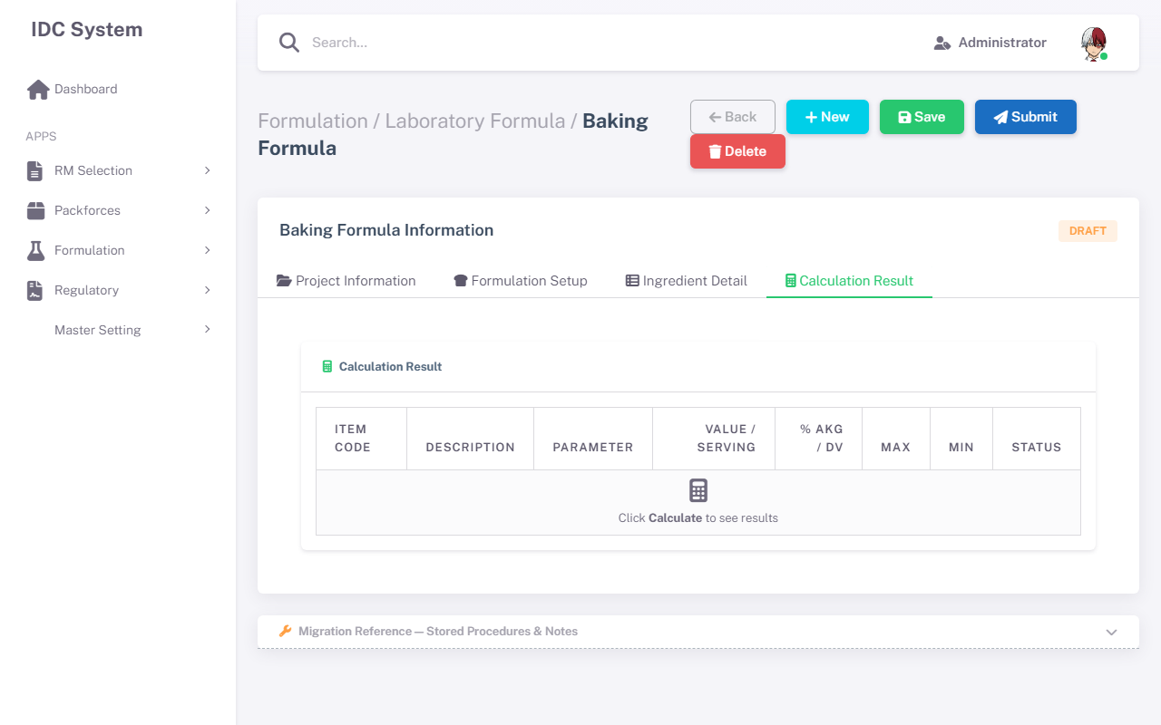
Screenshot: Baking Formula - Tab Calculation Result
Fitur Operasional: - Tombol Calculate memegang peranan vital. Saat diklik, sistem mengeksekusi SP kalkulasi kompleks (misal spTrCalculateLiquid atau spTrCalculateBaking). - SP ini akan mengurai nilai Specific Gravity, mengalikan setiap takaran, lalu membandingkan hasil dengan batas Overdosage (OD), toleransi Max, dan Min. - Jika ada hasil yang di luar toleransi (seperti defisit parameter), UI harus dapat memberikan indikator peringatan kepada formulator.

3.5. Drying Formula
Drying Formula digunakan untuk menghitung penyusutan bobot bahan cair setelah pengeringan. Terdapat perhitungan persentase Solid dan Yield.

A. Backend Stored Procedures (Migration Target)
Proses bisnis Drying Formula di backend menggunakan Stored Procedures (SP) bawaan sistem KN2017 berikut. UI baru harus melakukan binding data ke API yang memanggil SP ini:
Stored Procedure Name | Description
spTrFormulaSelectAll dengan parameter 'DY' | Read Index
spTrFormulaByID dengan parameter 'DY' | Read Detail
spTrCalculateDrying | Perhitungan Yield & Solid Percentage
spTrDryingFormulationPushApproval | Submit Approval
trCreateFormulationNo | Generate Nomor Formula

B. Index Page
Halaman Index berfungsi untuk mencari, menyaring, dan menampilkan daftar Drying Formula yang sudah tersimpan di sistem.
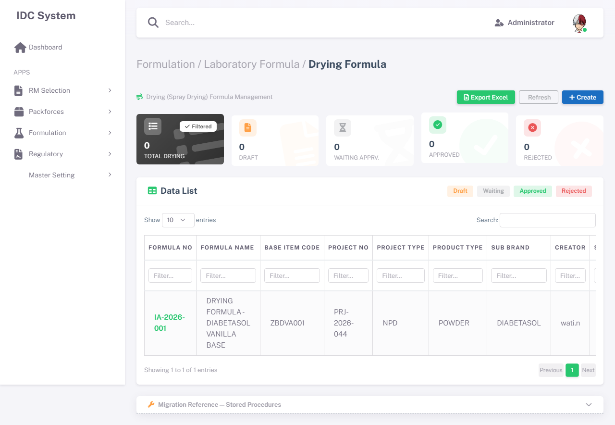
Screenshot: Drying Formula Index
Data Definition & Behavior: - Keyword (Text): Bersifat opsional. Digunakan untuk pencarian multi-kriteria (berdasarkan Project No, Formula No, atau Description). - Status (Dropdown): Bersifat opsional. Menyaring formula berdasarkan status dokumen (DRAFT, IN REVIEW, APPROVED, REJECTED). - Add New: Membuka form Drying Formula kosong untuk pembuatan baru. - Edit / View: Mengakses halaman detail untuk memodifikasi formula (jika DRAFT) atau sekadar melihat rekapitulasi data.

C. Detail Page
Form detail Drying Formula terbagi menjadi 4 tab yang harus dilalui secara berurutan.

Tab 1: Project Information
Tab ini bersifat informatif (read-only) paska user memilih rujukan Project.
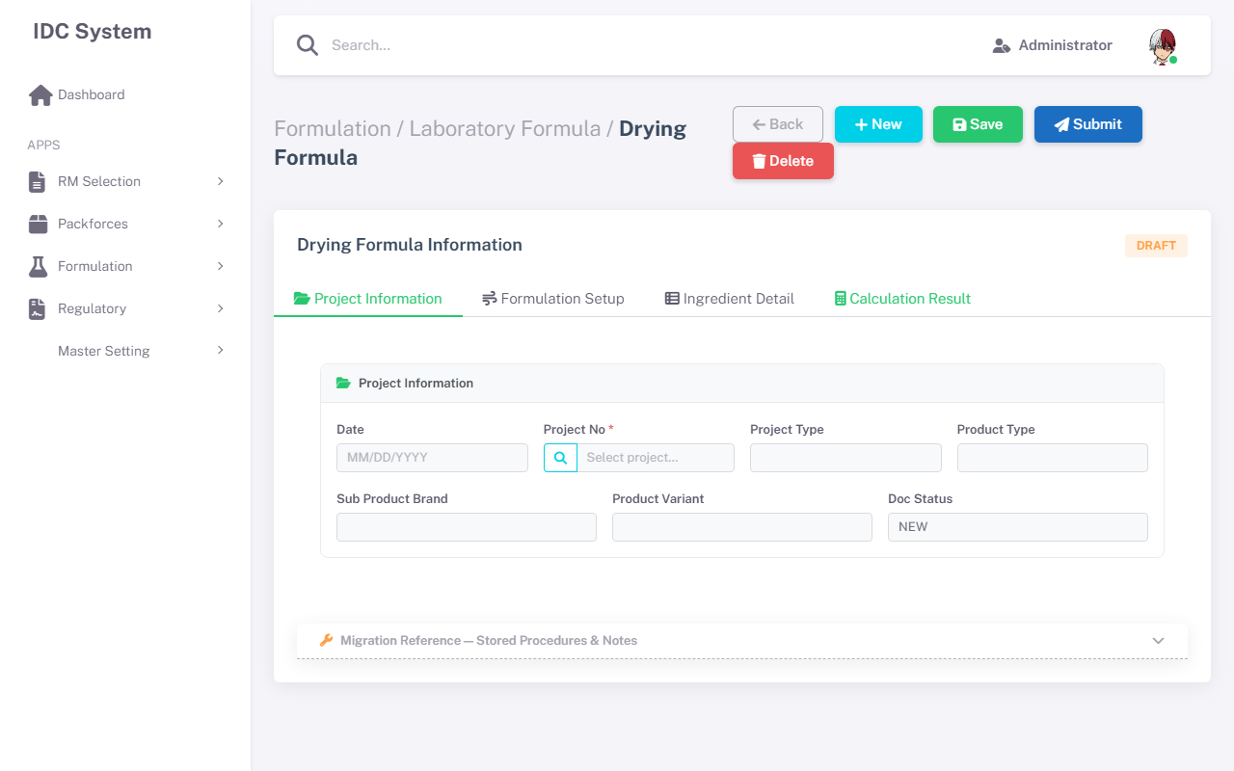
Screenshot: Drying Formula - Tab Project
Data Definition & Behavior: - Date (Date): Wajib. Diisi otomatis dengan tanggal hari ini saat form dibuat (Creation Date). - Project No (LOV): Wajib. Merupakan pintu gerbang pembuatan formula. Pengguna memilih ID proyek melalui pop-up LOV yang membaca data dari Project Header. - Project Type, Product Type, Brand, Variant (Text): Wajib/Opsional tergantung ketersediaan data. Seluruhnya akan otomatis terisi (auto-fill) begitu Project No dipilih. Kolom ini bersifat read-only.

Tab 2: Formulation Setup
Pengaturan parameter inti formula, termasuk ukuran produksi (batch) dan material keluaran.
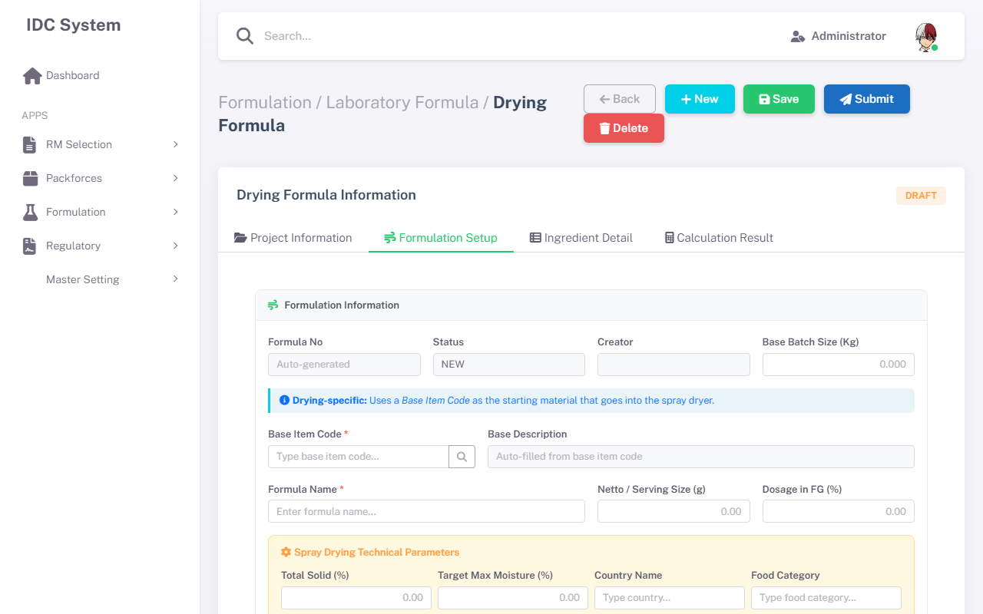
Screenshot: Drying Formula - Tab Formula
Data Definition & Behavior: - Formula No (Text): Wajib. Field read-only yang akan otomatis di-generate (melalui trCreateFormulationNo) ketika pengguna menekan tombol Save untuk pertama kali. - Batch Size (Kg) (Numeric): Wajib. Mengatur kapasitas total produksi. - Note Khusus: Pada modul Premix, nilai ini terkalkulasi otomatis secara bottom-up dari total konversi material bahan, sehingga field di-disable. Pada modul lain, nilai ini harus di-input manual. - Item Code & Description (LOV): Wajib. Mengidentifikasi barang/material apa yang secara sistematis dihasilkan (output) oleh formula ini. - Formula Name (Text): Wajib. Judul naratif dari formulasi (contoh: Base Vanilla Liquid X). - Serving Size (Numeric): Wajib. Satuan gram/ml dari satu takaran saji produk jadi.

Tab 3: Ingredient Detail
Fasilitas input grid bahan penyusun racikan (bill of materials).
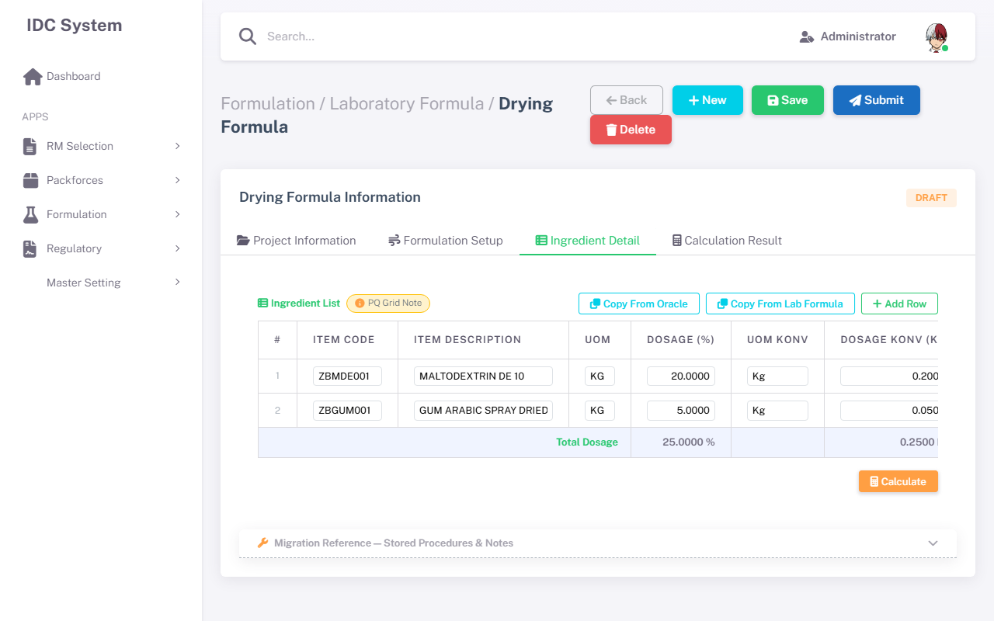
Screenshot: Drying Formula - Tab Ingredient Detail
Fitur Operasional: - Implementasi Grid: Menggunakan komponen PQ Grid untuk memfasilitasi penambahan puluhan bahan dengan mudah. - Dosage (%): Input utama persentase komposisi per bahan. Sistem akan melakukan fungsi matematika dasar untuk menampilkan estimasi satuan Kg pada kolom Dosage Konv (dikalikan dengan Batch Size). - Copy From Oracle / Lab Formula: Untuk mempercepat pekerjaan R&D, grid bahan bisa diisi massal hasil kloning dari formula sebelumnya, atau integrasi spesifikasi dari sistem Oracle.

Tab 4: Calculation Result
Representasi analitik hasil perhitungan nutrisi/kandungan aktif dari racikan formula yang divalidasi.
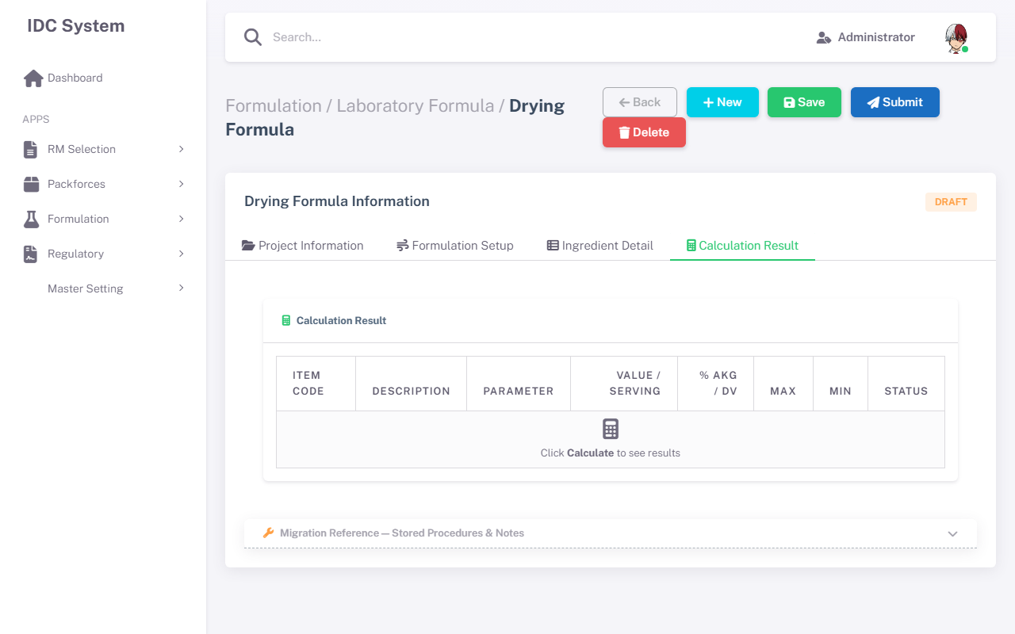
Screenshot: Drying Formula - Tab Calculation Result
Fitur Operasional: - Tombol Calculate memegang peranan vital. Saat diklik, sistem mengeksekusi SP kalkulasi kompleks (misal spTrCalculateLiquid atau spTrCalculateBaking). - SP ini akan mengurai nilai Specific Gravity, mengalikan setiap takaran, lalu membandingkan hasil dengan batas Overdosage (OD), toleransi Max, dan Min. - Jika ada hasil yang di luar toleransi (seperti defisit parameter), UI harus dapat memberikan indikator peringatan kepada formulator.

3.6. Packaging Formula
Tahap akhir penentuan spesifikasi dan material kemasan. Modul ini harus merujuk ke RM Formula No (kode output dari layer 1/2) untuk mendefinisikan packaging.

A. Backend Stored Procedures (Migration Target)
Proses bisnis Packaging Formula di backend menggunakan Stored Procedures (SP) bawaan sistem KN2017 berikut. UI baru harus melakukan binding data ke API yang memanggil SP ini:
Stored Procedure Name | Description
spTrPackagingSelectAll | Read Index
spTrPackagingGetProjectInfo & spTrPackagingGetFormulaNo | Informasi Referensi
spTrPackagingDetailByID & spTrPackagingParameterByID | Load Grid
spTrPackagingCalculateQty | Hitung otomatis quantity material misal Can/Lid per batch
spTrPackagingPushApproval | Submit Approval
spTrPackagingDeleteAllDetailByID & spTrPackagingDeleteAllParameterByID | Reset Grid
trCreateFormulationNo | Generate Nomor Formula

B. Index Page
Halaman Index berfungsi untuk mencari, menyaring, dan menampilkan daftar Packaging Formula yang sudah tersimpan di sistem.
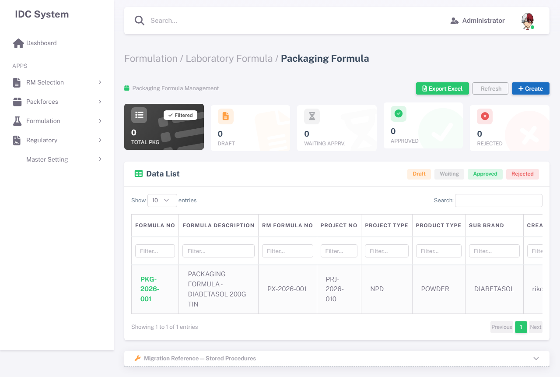
Screenshot: Packaging Formula Index
Data Definition & Behavior: - Keyword (Text): Bersifat opsional. Digunakan untuk pencarian multi-kriteria (berdasarkan Project No, Formula No, atau Description). - Status (Dropdown): Bersifat opsional. Menyaring formula berdasarkan status dokumen (DRAFT, IN REVIEW, APPROVED, REJECTED). - Add New: Membuka form Packaging Formula kosong untuk pembuatan baru. - Edit / View: Mengakses halaman detail untuk memodifikasi formula (jika DRAFT) atau sekadar melihat rekapitulasi data.

C. Detail Page
Form detail Packaging Formula terbagi menjadi 4 tab yang harus dilalui secara berurutan.

Tab 1: Project Information
Tab ini bersifat informatif (read-only) paska user memilih rujukan Project.
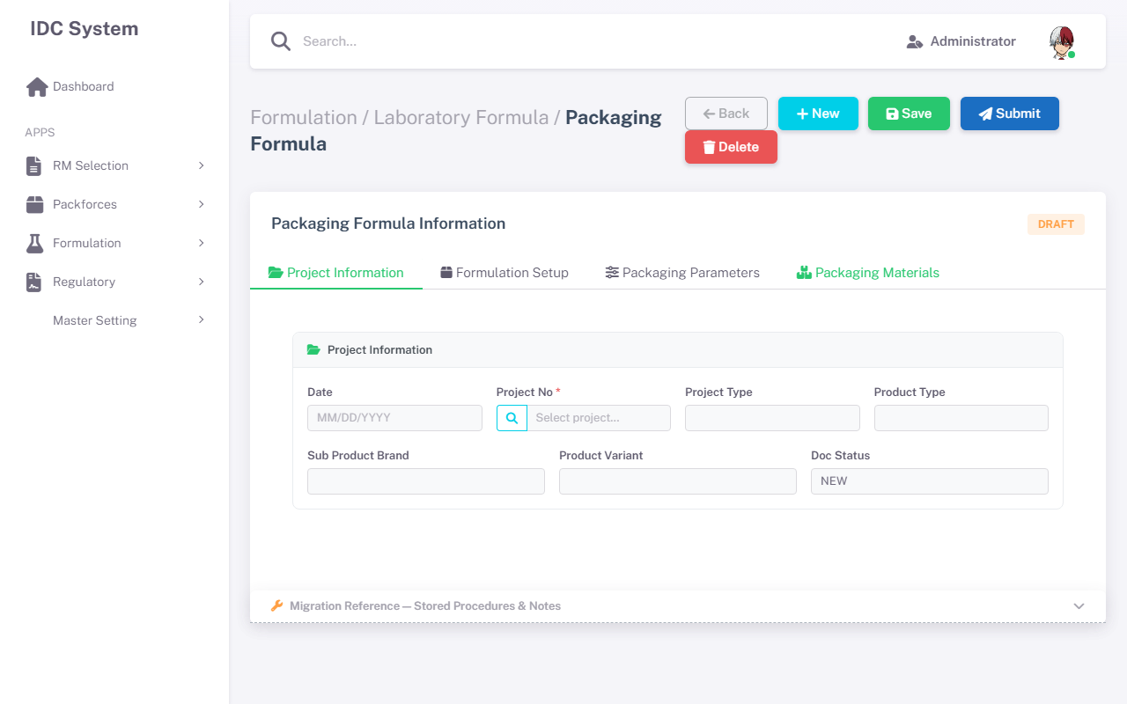
Screenshot: Packaging Formula - Tab Project
Data Definition & Behavior: - Date (Date): Wajib. Diisi otomatis dengan tanggal hari ini saat form dibuat (Creation Date). - Project No (LOV): Wajib. Merupakan pintu gerbang pembuatan formula. Pengguna memilih ID proyek melalui pop-up LOV yang membaca data dari Project Header. - Project Type, Product Type, Brand, Variant (Text): Wajib/Opsional tergantung ketersediaan data. Seluruhnya akan otomatis terisi (auto-fill) begitu Project No dipilih. Kolom ini bersifat read-only.

Tab 2: Formulation Setup
Pengaturan parameter inti formula, termasuk ukuran produksi (batch) dan material keluaran.
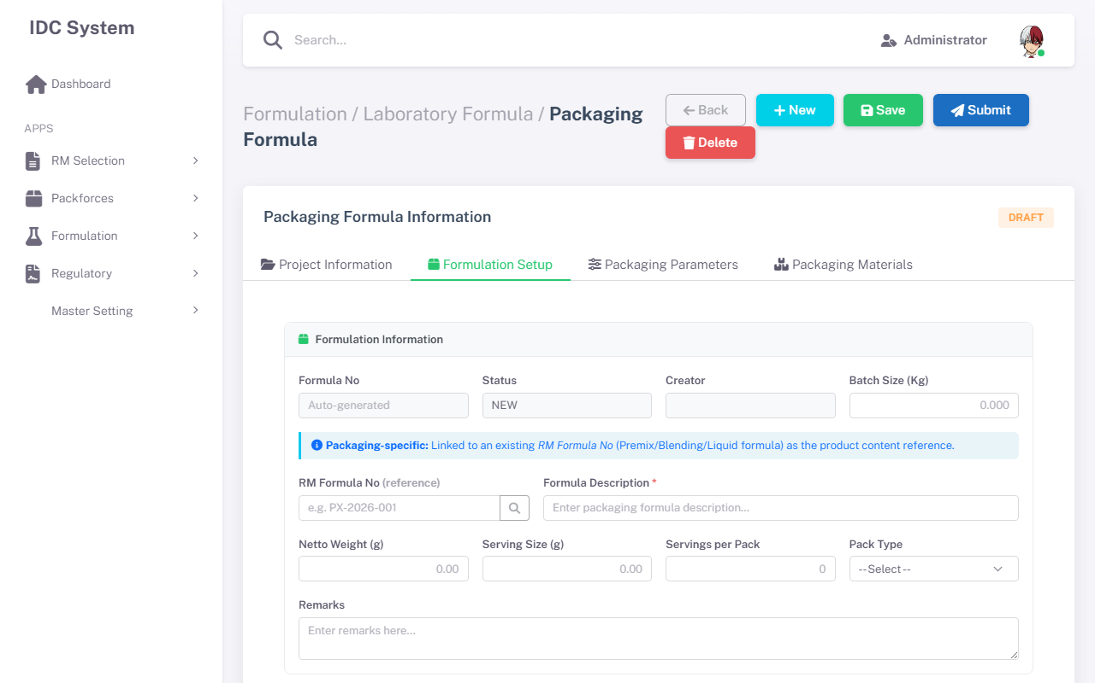
Screenshot: Packaging Formula - Tab Formula
Data Definition & Behavior: - Formula No (Text): Wajib. Field read-only yang akan otomatis di-generate (melalui trCreateFormulationNo) ketika pengguna menekan tombol Save untuk pertama kali. - Batch Size (Kg) (Numeric): Wajib. Mengatur kapasitas total produksi. - Note Khusus: Pada modul Premix, nilai ini terkalkulasi otomatis secara bottom-up dari total konversi material bahan, sehingga field di-disable. Pada modul lain, nilai ini harus di-input manual. - Item Code & Description (LOV): Wajib. Mengidentifikasi barang/material apa yang secara sistematis dihasilkan (output) oleh formula ini. - Formula Name (Text): Wajib. Judul naratif dari formulasi (contoh: Base Vanilla Liquid X). - Serving Size (Numeric): Wajib. Satuan gram/ml dari satu takaran saji produk jadi.
[!NOTE] Pada Packaging Formula, terdapat field wajib RM Formula No yang harus diisi via LOV. Fungsi field ini adalah menghubungkan spesifikasi kemasan dengan “isi”-nya, yakni produk yang dihasilkan dari proses Premix/Blending/Liquid/Baking di tahap sebelumnya.

Tab 3: Packaging Parameters
Area input grid parameter spesifikasi kemasan (misal: dimensi kardus, berat kotor, tipe tutup kaleng).
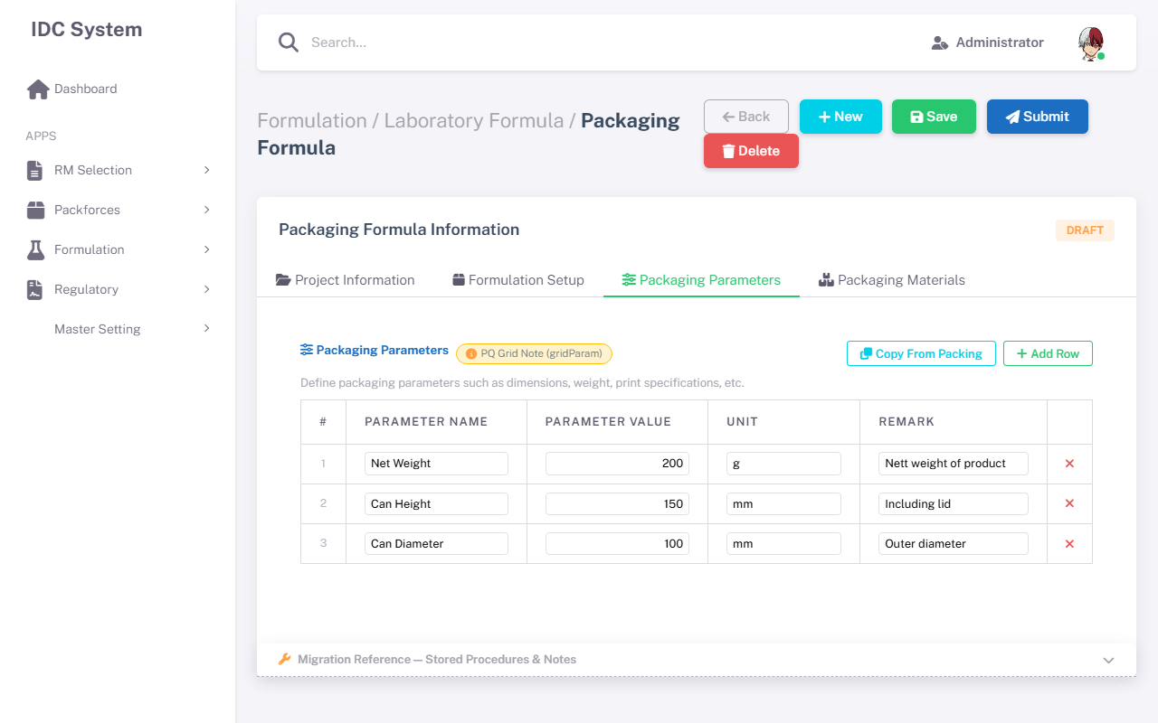
Screenshot: Packaging Formula - Tab Packaging Parameters
Fitur Operasional: - Implementasi Grid: Wajib menggunakan komponen PQ Grid (seperti standar IDC System) untuk memungkinkan edit di dalam sel (inline editing). - Add / Delete Parameter: Menambah jenis parameter secara leluasa. - Copy From Packing: Fungsi utilitas untuk menduplikasi seluruh parameter dari spesifikasi kemasan lama, memotong waktu data entry.

Tab 4: Packaging Materials
Area input grid material penyusun fisik kemasan (contoh: kaleng, tutup, sendok ukur, label bungkus).
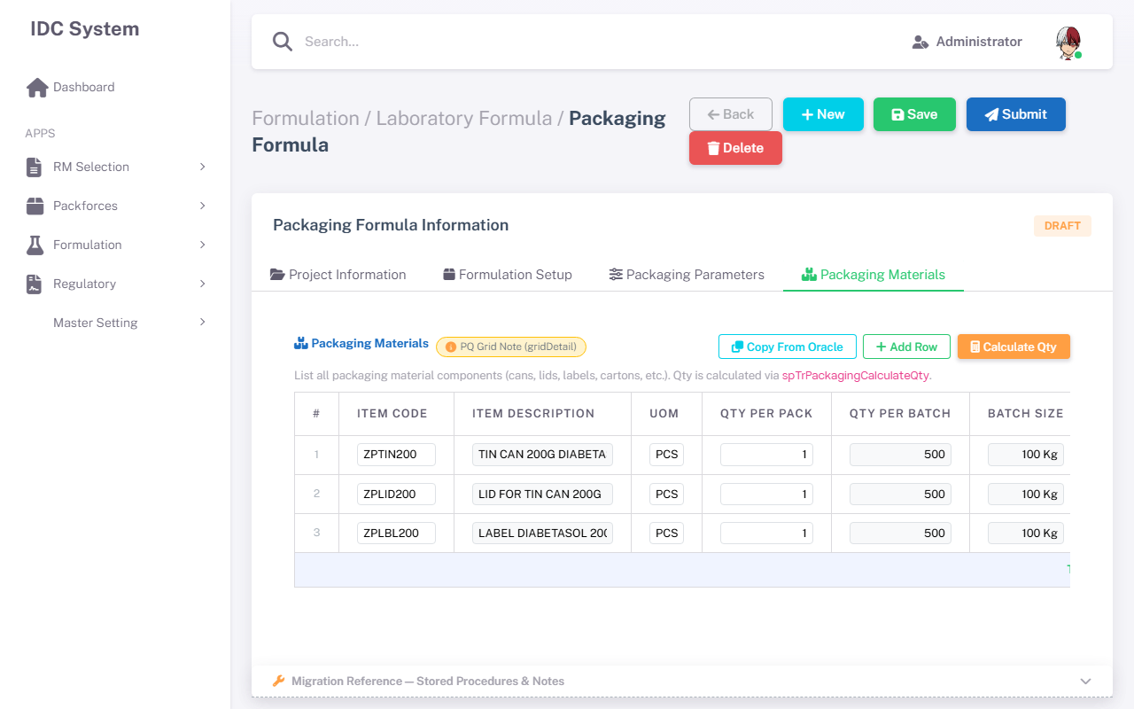
Screenshot: Packaging Formula - Tab Packaging Materials
Fitur Operasional: - Integrasi Kalkulasi Otomatis: Setiap kali ada perubahan Batch Size atau isi kemasan (Netto), sistem wajib mengeksekusi fungsi spTrPackagingCalculateQty per baris material. Tujuannya adalah menghitung pasti kebutuhan jumlah PCS kaleng/sendok per proses produksi. - Pengguna cukup mengisi rasio kemasan, dan nilai final kuantitas (Qty per Batch) bersifat statis (calculated).

4. Entity Relationship Diagram (ERD)
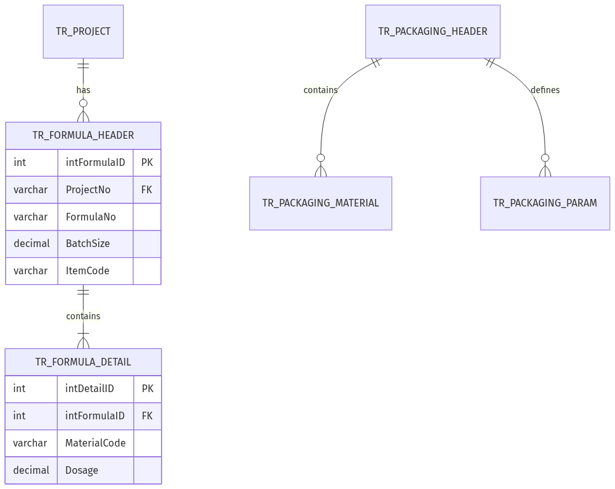
Diagram

